Проект урока
ФИО (полностью) | Федорова Александра Александровна
Место работы | МОУ «СОШ № 47» г. Магнитогорска
Должность | Учитель технологии
Предмет | Технология (индустриальные технологии)
Класс | 7 класс
Тема и номер урока в теме | «Здоровье – это просто и легко»
Предметная программа и её автор | «Технология: программа: 5-8 классы /А.Т. Тищенко, Н.В. Синица. – М.: Вентана-Граф, 2012»
Цель и предполагаемый результат | Предметный: дополнение знаний о ЗОЖ с позиции технологии  Метапредметный:  П- работа с информацией, логическое рассуждение, умение делать выводы.  Р- целеполагание, планирование реализации целей и задач, выбор эффективных путей и средств достижения целей, контроль и самооценка действий, внесение корректив, рефлексия.  К- формирование действий по организации и планированию учебного сотрудничества с учителем и сверстниками, умений работать в группе, практическому освоению принципов общения и сотрудничества  Личностный: формирование индивидуально-личностных позиций ученика
Тип урока | Урок закрепления практических навыков, комбинированный
Необходимое оборудование | АРМ учителя, проектор, деревянные заготовки, рубанок, ножовка с мелкими зубьями, тиски, шлифовальная шкурка, ЭОР

СТРУКТУРА И ХОД УРОКА

Решаемая учебная (проблемная) задача | Деятельность учителя, обучающегося  (приемы, организующие деятельность; конкретные задания для обучающихся, вопросы) | Результат  (Пр - предметный;  П - познавательный,  К - коммуникативный,  Р - регулятивный,  Л - личностный)
Организационный момент | Приветствует учащихся, проверяет готовность к уроку, проверяет присутствующих. Настраивает учащихся на работу.  Визуальный контроль готовности к уроку. Проверяют наличие учебных инструментов и материалов для работы на уроке. Приветствуют учителя | Личностные. Организовать самоопределение детей к деятельности на уроке.
Проблемная ситуация  - ситуация-проблема (основной вопрос занятия, обращение внимания на главное противоречие) | На экране изображены различные виды палок, опишите их, пожалуйста. При правильном ответе говорит: правильно. Далее учитель просит учащихся сформулировать тему урока.  Анализируют информацию и отвечают на вопросы учителя Выдвигают предположения и пытаются объяснить  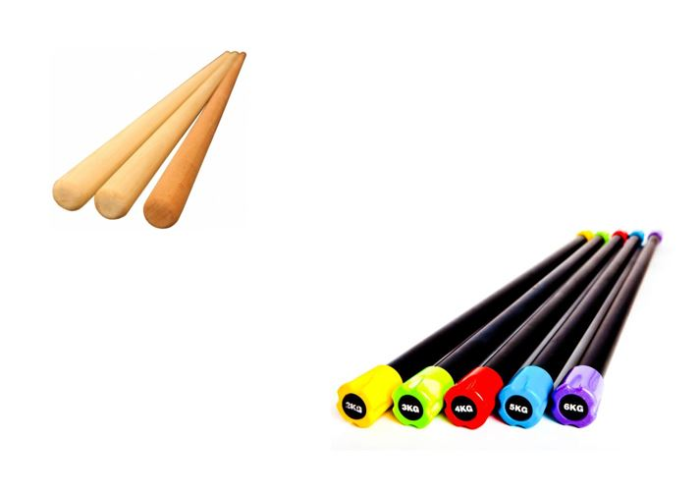 | Личностные - сформировать наблюдательность и фантазию. Регулятивные - осуществлять самоконтроль; Коммуникативные - организация взаимодействия в группе.
Первичное усвоение новых знаний | Учитель излагает основные сведения о гимнастической палке и особенностях ее изготовления. Дает задание детям записать тему урока в тетрадь. При объяснении материала демонстрирует слайды об особенностях гимнастической палки. Учитель акцентирует внимание на показателях качества изделия. Также параллельно акцентируется внимание учащихся на ведение здорового образа жизни.  Слушают, записывают тему урока и основные понятия в тетради, отвечают на вопросы учителя.  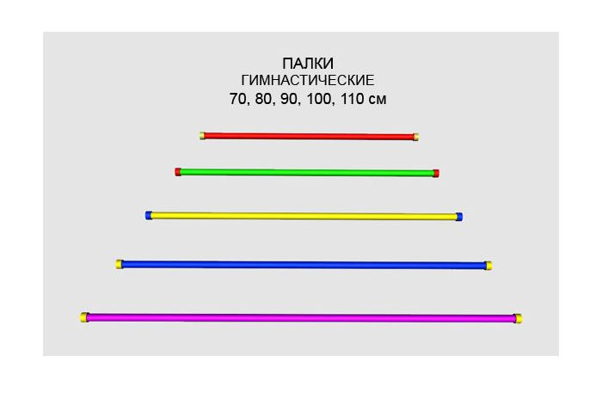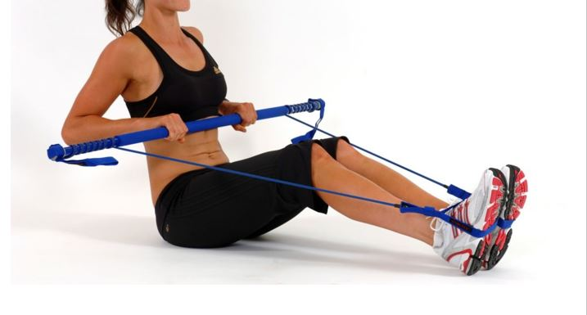 | Познавательные: общеучебные - извлекают необходимую информацию из беседы с учителем; логические - дополняют и расширяют имеющиеся знания по изучаемой теме. Регулятивные: выделяют и осознают то, что уже усвоено и что ещё подлежит усвоению, осознают качество и уровень усвоения. Коммуникативные: вступают в речевое общение; учатся выражать свои мысли с достаточной полнотой и точностью. Личностные: осознают свои возможности в учении. знаний.
Практическое закрепление теоретического материала | Осуществлять сотрудничество и взаимодействие в процессе проектной деятельности. Проводить инструктаж по ТБ при работе с рубанком. Организовать выполнение задания.  Осуществлять совместную творческую деятельность при выполнении практической работы. Осуществлять контроль и корректировку хода работы. Организовать свою деятельность: подготавливать своё рабочее место, рационально размещать материалы и инструменты, соблюдать приёмы безопасного и рационального труда. | Познавательные: дополняют и расширяют имеющиеся знания по изучаемой теме. Регулятивные: прогнозируют результаты уровня усвоения изучаемого материала. Личностные: формируют мотивацию к обучению. Оценивают поступки в соответствии с определённой ситуацией. Коммуникативные: формируют умения учитывать позицию собеседника, осуществлять сотрудничество и кооперацию с учителем и сверстниками, умения строить речевое высказывание в соответствии с поставленными задачами.
 | Организовать выставку работ. Оценить результат деятельности.  Представлять результат.  Осуществлять сотрудничество, выполнять разные социальные роли (уметь слушать, вступать в диалог, участвовать в коллективном обсуждении, продуктивно взаимодействовать и сотрудничать со сверстниками и взрослыми). | Коммуникативные: формулировать собственное мнение и позицию.  Личностные: выражение желания учиться для удовлетворения перспективных потребностей.
 | Организует самооценку учениками собственной учебной деятельности. Подводит итог проделанной работы на уроке. Выполняют простые упражнения.  Определяют уровень восприятия информации на уроке, состояние комфортности при коллективной, фронтальной и индивидуальной работе.  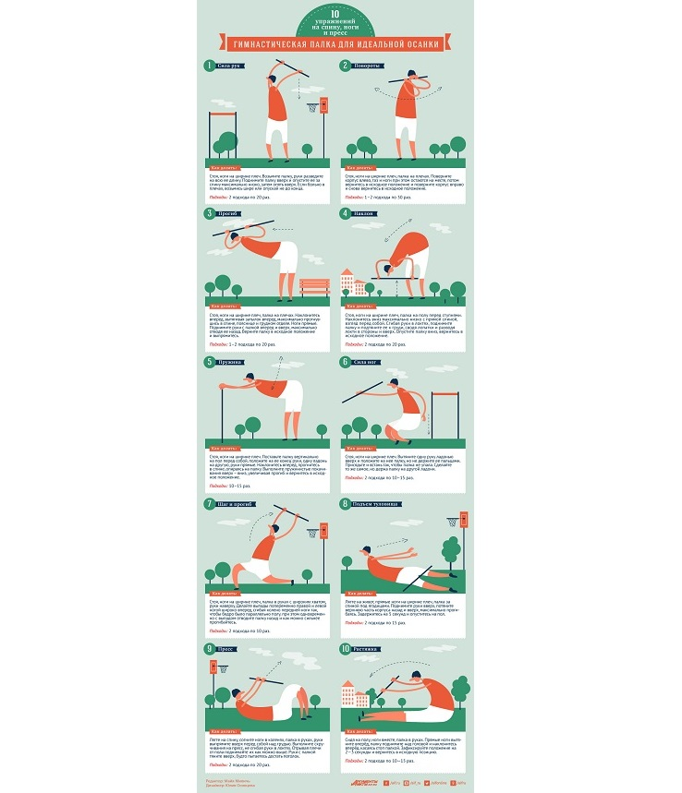 | Личностные -устанавливать связь между целью деятельности и ее результатом. - умение обсуждать и анализировать собственную деятельность и работу. Регулятивные: - осуществлять самоконтроль; - давать оценку деятельности на уроке совместно с учителем и одноклассниками; Коммуникативные - уметь с достаточной полнотой выражать свои мысли Познавательные - построение логической цепи рассуждений.

Рекомендуемая литература:
1. Каталог Федерального центра информационно-образовательных ресурсов http://fcior.edu.ru/ и Единая коллекция цифровых образовательных ресурсов http://school-collection.edu.ru/.
2. Морева Н. А. Современная технология учебного занятия. – М.: Просвещение, 2009.
3. Фокин Ю.Г. Теория и технология обучения: деятельностный подход. – М.: Академия, 2008.
4. Федеральный государственный образовательный стандарт: основное общее образование. – [Электронный ресурс]. – Режим доступа: http://standart.edu.ru/, свободный.
5. Чернобай Е.В. Технология подготовки урока в современной информационной образовательной среде. – М.: Просвещение, 2011.

